CicloEscolar.mx ® 2020

Ciclo escolar
5
2020 - 2021

Grado
EXAMEN TRIMESTRAL
BLOQUE 1

Nombre del Alumno:

Fecha:
Grupo:
Grado:

Nombre de la Escuela:

MATERIA | REACTIVOS | ACIERTOS | CALIFICACIÓN
Matemáticas | 25
Español | 18
Ciencias Naturales | 24
Geografía | 21
Historia | 23
Formación Cívica y Ética | 22
Vida Saludable | 8

Firma del padre o tutor: ____________________

Matemáticas página 1 de 2 Examen Trimestral 5 grado - CicloEscolar.mx ®
Lee con atención el siguiente problema y contesta las preguntas.
En la paleteria “La Moreliana”, las empleadas anotaron en el pizarron la cantidad de helado que se vendió durante el día y así saber si era necesario comprar más helado para el siguiente día.
No. de Ventas | Fresa | Chocolate
1 | 1/2 kg
2 | 4/6 kg | 1/2 kg
3 |  | 7/8 kg
4 | 1/3kg | 3/4 kg
1.- ¿Cuánto helado de fresa se vendió durante el día? |  | 2.- ¿Cuánto helado de chocolate se vendió durante el día?
- 9/6 kg  - 2 kg  - 7/8 kg  - 8/6kg |  | - 1 ⅓ kg  - 2 ⅛ kg  - 1 ½ kg  - 1 ¾ kg
3.- Si al inicio del día tenían 2 ½ de helado de fresa. ¿Cuánto quedo al final?  - 1 kg  - 2 kg  - 1/2 kg  - 1½ kg |  | 4.- En el grupo de quinto grado, los alumnos practican tres deportes: 1/3 del grupo juega futbol, 2/6 juegan vólibol y el resto, basquetbol. ¿Qué parte del grupo practica basquetbol?
- 2/6
- 1/4
- 3/4
- 2/3

5.- Determina el número de cifras del cociente de la siguiente división: 10500 ÷ 250 =  - 1 cifra  - 2 cifras  - 3 cifras  - 4 cifras |  | 6.- Daniela, va comprar 175 paletas para sus amigos. Si cada bolsa de paletas contiene 16 piezas, ¿Cuántas bolsas de paletas tendría que comprar?
- 8 bolsas
- 9 bolsas
- 10 bolsas
- 11 bolsas
7.- Calcula mentalmente el resultado de la siguiente división: 130 ÷ 12 = |  | 8.- Calcula mentalmente el resultado de la siguiente división: 840 ÷ 20 =
- 9  - 10  - 11  - 12 |  | - 40  - 42  - 46  - 50
Matemáticas página 2 de 3 Examen Trimestral 5 grado - CicloEscolar.mx ®

Subraya la respuesta correcta
Paralelas
9.- Escribe el nombre del tipo de rectas donde corresponde. Paralelas, Secantes, Perpendiculares.  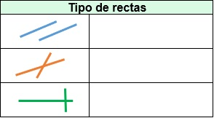  Observa la siguiente imagen y contesta las preguntas 11 y 13.  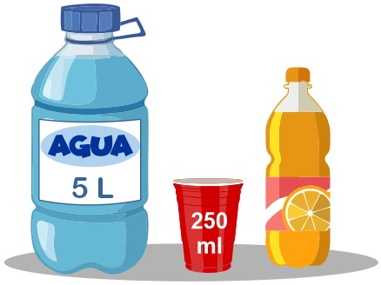  11.- ¿Cuántos vasos puedes llenar con el garrafón de agua?  - 20 vasos - 22 vasos c) 25 vasos d) 18 vasos  13.- Si el jugo de naranja es la mitad del agua ¿Cuánto jugo de naranja hay?  - 2.5 L. - 3 L. c) 5000 ml. d) 350 ml.  Observa la imagen y contesta la pregunta 15  16.- ¿Cuánto pagó Daniel si compró 9 tortas?  - $ 120. - $ 140. c) $ 160. d) $ 200. |  | 10.- Escribe el nombre de los ángulos donde corresponde, Recto, Agudo, Obtuso.  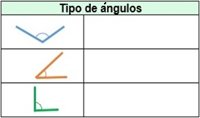  Observa la siguiente imagen y contesta las preguntas 10 y 14.  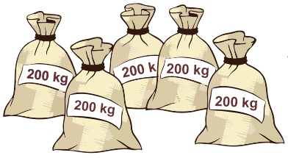  12.- En los 5 sacos hay una tonelada de harina ¿Cuántos kilos son una tonelada?  - 2000 kg - 1000 kg c) 5000 kg d) 1500 kg  14.- Con la harina de 1 saco empacó bolsas de 500 g. ¿Cuántas bolsas obtuvo?  - 250 bolsas. - 300 bolsas. c) 350 bolsas. d) 400 bolsas.  15.- ¿Qué hora marca el reloj?  - 8:15 de la mañana.  - 8:15 de la tarde.  - 6:15 de la mañana.  - 6:15 de la tarde.

Matemáticas página 3 de 3 Examen Trimestral 5 grado - CicloEscolar.mx ®
Subraya la respuesta correcta:
17.- Elije la letra en la que se ubica la fracción  8/3  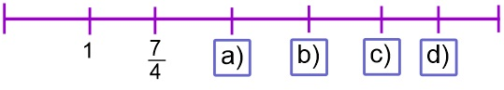  19.- Daniel, compró una pieza grande de queso, él tomo la mitad y la otra mitad la repartió en partes iguales para tres amigos. ¿Qué parte de todo el queso le tocó a cada amigo?  - 1/4 - 1/5 c) 1/6 d) 1/8  21.- El papá de Miguel lo lleva en auto a la escuela por las mañanas. Al terminar las clases Miguel regresa caminando a su casa. Si la distancia de la escuela a la casa de Miguel es de 1.2 Km ¿Cuántos metros tiene que caminar Miguel?  - 120 Mt - 240 Mt c) 1200 Mt d) 2400 Mt  23.- La cosecha de arroz de la familia López fue de 2100 kg. Lo van a repartir en partes iguales sin que sobre nada. ¿Cuántos kilos le tocarán a cada integrante de la familia, si son 16 miembros?  - 131.25 kg - 21 kg c) 160 kg d) 16 kg  25.- ¿Cuál es el vértice opuesto a base 1?  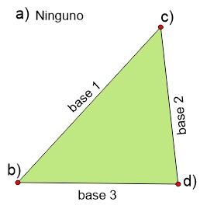 |  | 18.- Elije otras dos maneras correctas de representar la fracción: 13/3  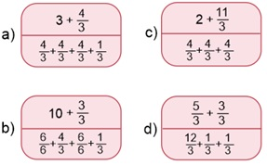  20.- ¿Cuántos milímetros mide la llave de la siguiente imagen?  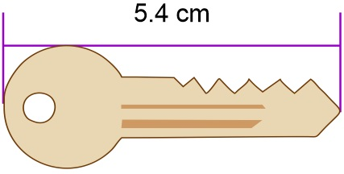  - 540 mm - 5400 mm c) 54 mm d) 450 mm  22.- Si se pagaron $ 410 por 150 paletas de dulce, ¿Cuánto costó cada paleta?  - $ 3.22 - $ 2.95 c) $ 1.57 d) $ 2.73  24.- Elige la manera correcta de trazar la altura (h) del siguiente triángulo.  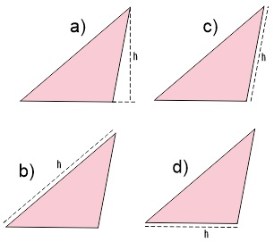
Español pagina 1 de 3 Examen Trimestral 5 grado - CicloEscolar.mx ®

Lee con atención el siguiente texto y contesta las preguntas.
La Batalla de Chapultepec.
El 13 de mayo de 1846, con el presidente James Polk a la cabeza, Estados Unidos declaró la guerra a México; con el objetivo de apoderarse de Alta California, Nuevo México y otros territorios del norte del país, lo que dio lugar al conflicto armado, conocido como: La Batalla de Chapultepec.
Un año después de iniciada la guerra entre México y Estados Unidos, el 13 de septiembre de 1847 una parte de las tropas estadounidenses avanzaba hacia la capital de México desde el Puerto de Veracruz, con la intención de apoderarse del último bastión que defendía la ciudad, El castillo de Chapultepec. Donde se encontraban las instalaciones del Colegio Militar.
La defensa del Castillo de Chapultepec fue encomendada al general Nicolás Bravo, quien contaba con más de 800 soldados para defender la fortaleza contra los más de 7 mil soldados de Estados Unidos. Inmediatamente el general Bravo dio la orden de que los cadetes menores de edad se retiraran, pero la mayoría no lo hizo. Al amanecer del día 13 de septiembre bombardearon el castillo, mientras soldados estadunidenses iniciaban el ascenso del cerro, por la parte oeste.
La lucha se libró cuerpo a cuerpo, los mexicanos combatieron con fiereza, pero los invasores ganaban terreno y lograron llegar al Castillo por el lado occidental. Finalmente se perdió la batalla. Pero la historia guarda memoria, muy en especial, de quienes recordamos como los Niños Héroes: Juan Escutia, Vicente Suárez, Fernando Montes de Oca, Francisco Márquez, Agustín Melgar y el teniente Juan de la Barrera, quienes a pesar de tener la oportunidad de retirarse pues la mayoría eran menores de edad, se quedaron a defender el castillo y entregaron su vida defendiendo a su nación.

1.- ¿Qué tipo de texto es el anterior?  - Una leyenda.  - Un cuento.  - Una fábula.  - Un relato histórico.  3.- ¿Cuál fue la causa de la guerra entre estados Unidos y México?  - Estados unidos quería apoderarse de territorios mexicanos.  - Los estadounidenses querían destruir el castillo de Chapultepec.  - El presidente de Estados Unidos quería hacer un muro en la frontera.  - México quería apoderarse de territorios estadounidenses. |  | 2.- En el texto anterior hay algunas palabras subrayadas. ¿Qué tipo de palabras son?  - Verbos en pasado.  - Verbos en infinitivo.  - Adverbios de tiempo o nexos temporales.  - Adverbios de modo.  4.- ¿Cuál fue una consecuencia de la guerra entre Estados Unidos y México?  - Que se construyera un muro en la frontera con estados unidos.  - La Batalla en defensa del Castillo de Chapultepec.  - Que México se apoderara de territorios estadounidenses.  - Que los mexicanos invadieran estados unidos.

Español página 2 de 3 Examen Trimestral 5 grado - CicloEscolar.mx ®
Lee el siguiente texto y responde la pregunta 5
El perro y el trozo de carne
Un perro llevaba un jugoso trozo de carne en el hocico, cuando pasó cerca de un estanque. En el agua se vio reflejado, pero creyó que se trataba de otro perro que también tenía un trozo de carne y quiso arrebatárselo.
Su avaricia fue engañada pues, al abrir el hocico, soltó el trozo de carne que llevaba y éste se hundió hasta el fondo del estanque.
Moraleja: Quien ansía lo de otro, puede terminar perdiendo también lo propio.

5.- ¿Qué tipo de texto es el que acabas de leer titulado el perro y el trozo de carne?  - Una leyenda  - Un refrán  - Un relato histórico  - Una fabula  7.- Parte de una fábula que nos hace reflexionar sobre las virtudes, defectos y las consecuencias de nuestros actos, y además nos deja una enseñanza.  - Cuento  - Leyenda  - Moraleja  - Relato  9.- Cuando el propósito de los anuncios es presentar información acerca de un beneficio para las personas y tienen un fin social o político se denominan:  - Anuncios publicitarios.  - Propaganda.  - Anuncios culturales.  - Anuncios televisivos.  11.- ¿Cómo se llaman las frases o palabras que se usan para unir enunciados? Por ejemplo: “y así es como”, “Sin embargo”, “En realidad”.  - Nexos  - Sustantivos  - Adjetivos  - Verbos |  | 6.- ¿Qué tipo de texto es el anterior?  - Más vale pájaro en mano que ciento volando.  .  - Una leyenda  - Un refrán  - Un relato histórico  - Una fabula  8.- ¿Qué tipo de anuncio es el siguiente?  - Anuncio publicitario.  - Propaganda.  - Anuncio cultural.  - Anuncio televisivo.  10.- ¿Cuál es el eslogan del anuncio de Pantalones Centella?  - “Cómpralo ahora y resalta tu figura al instante”  - “Para las chicas bellas cómo tú”  - “Pantalones”  - “CENTELLA”
Español página 3 de 3 Examen Trimestral 5 grado - CicloEscolar.mx ®
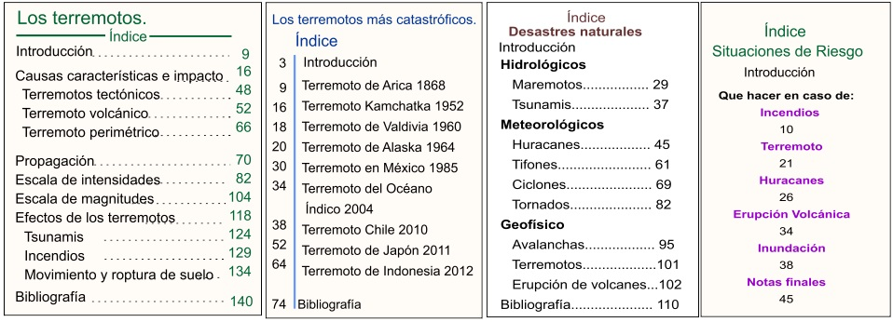
Observa el índice de los siguientes libros y subraya la respuesta a las preguntas.

12.- ¿En qué libro buscarías información para saber cómo se mide la intensidad de un terremoto?  - “Los terremotos”  - “Los terremotos más catastróficos”  - “Desastres naturales”  - “Situaciones de Riesgo”  14.- Es una de las principales características de los textos expositivos.  - Muestran de forma neutra y objetiva determinados hechos o realidades con información veraz y confiable.  - Muestran lo que un autor cree o supone sobre un tema.  - Muestra determinados hechos o realidades extraídos de una sola fuente informativa.  - No se requiere verificar la información.  17.- ¿En qué libro podrías investigar información para establecer la relación de causa-efecto de los terremotos?  - “Los terremotos” y “Los terremotos más catastróficos”  - “Desastres naturales” y “Situaciones de Riesgo”  - “Situaciones de Riesgo” y “Los terremotos más catastróficos”  - En ninguno |  | 13.- ¿En qué libro buscarías información para saber más acerca de los Tornados?  - “Los terremotos”  - “Los terremotos más catastróficos”  - “Desastres naturales”  - “Situaciones de Riesgo”  15.- ¿En qué libro buscarías información para redactar un texto expositivo?  - “Los terremotos”  - “Los terremotos más catastróficos”  - “Desastres naturales”  - En todos los anteriores.  16.- Cuando vas a redactar un texto expositivo sobre un tema específico: ¿Qué preguntas se deben efectuar para establecer la relación causa-efecto?  - ¿Por qué ocurre?, ¿qué provoca?, ¿a causa de qué?  - ¿Cómo son?, ¿cuándo ocurre?  - ¿Cómo se ve?, ¿cuánto cuesta?  - ¿Cómo te llamas?, ¿cuántos años tienes?  18.- ¿Cómo podrías saber rápidamente el contenido de un libro y la página que muestra un tema?  - Leyendo rápidamente todo el libro.  - Revisando el índice  - Preguntando por internet.  - Preguntar a alguien que ya leyó el libro.
Ciencias Naturales página 1 de 3 Examen Trimestral 5 grado - CicloEscolar.mx ®

Subraya la respuesta correcta.
1.- Los humanos comemos varias veces al día. La acción por medio de la cual ingerimos comidas y bebidas ¿se llama? |  | 2.- ¿Qué es una dieta?  - Un régimen alimenticio para bajar de peso.  - La variedad de alimentos que consumimos de manera cotidiana.  - La comida que ingieren las personas obesas.  - La comida chatarra, como refrescos y frituras.
- Alimentación.
- Dieta.
- Cena.
- Almuerzo.
3.- Proporcionan energía y se encuentran principalmente en cereales como el maíz, el arroz, la avena, el trigo, en tubérculos y en frutas. |  | 4.- Provienen de alimentos de origen animal, como la carne, los huevos y la leche.  - Grasas y lípidos.  - Proteínas.  - Carbohidratos.  - Vitaminas y minerales.
- Grasas y lípidos.
- Vitaminas y minerales.
- Proteínas.
- Carbohidratos.

5.- Se encuentran en las verduras y frutas, estos nutrimentos permiten mantener un crecimiento saludable y ayudan a prevenir enfermedades. |  | 6.- Son problemas causados por mala alimentación, consisten en la acumulación excesiva de grasa en el cuerpo.
- Grasas y lípidos.  - Vitaminas y minerales.  - Proteínas.  - Carbohidratos |  | - Dolor de articulaciones.  - Nerviosismo y ansiedad.  - Sobrepeso y obesidad.  - Trastornos psicológicos.
7.- ¿Cuál es la principal causa del sobrepeso y la obesidad?  - Comer muchas frutas y verduras.  - Hacer ejercicio solo 10 minutos diarios.  - Comer por nerviosismo.  - Consumo excesivo de alimentos industrializados. |  | 8.- Sustancias toxicas que cuando se consumen producen lesiones en el sistema nervioso y hacen que los órganos dejen de funcionar correctamente.
- Drogas, alcohol y tabaco.
- Refrescos y frituras.
- Frutas y verduras.
- Lípidos y grasas.

Ciencias Naturales página 2 de 3 Examen Trimestral 5 grado - CicloEscolar.mx ®

Subraya la respuesta correcta.
9.- La maduración sexual es una etapa del desarrollo que se caracteriza por una serie de cambios físicos, intelectuales y emocionales. ¿Aproximadamente a qué edad comienza?  - De los 20 a 25 años.  - Entre los 10 y 14 años.  - De los 5 a los 10 años.  - Entre los 40 y 45 años.  11.- Proceso en el que los ovarios liberan células reproductoras femeninas, llamadas óvulos.  - Menstruación.  - Ovulación.  - Eyaculación.  - Fecundación.  13.- Con la maduración del sistema sexual masculino los testículos producen células sexuales masculinas llamadas:  - Óvulos.  - Semen.  - Eyaculación.  - Espermatozoides. |  | 10.- ¿Cómo se llaman los cambios físicos que aparecen en la pubertad tanto en hombres como en mujeres?  - Caracteres sexuales secundarios.  - Caracteres sexuales primarios.  - Menstruación.  - Ovulación.  12.- Desecho que se produce cuando un óvulo no se fecunda y su tejido es expulsado por la vagina acompañado de un poco de sangre y puede presentarse en algunas mujeres con un poco de dolor o cólico.  - Menstruación.  - Ovulación.  - Eyaculación.  - Fecundación.  14.- Una vez que la mujer y el hombre inician la producción de células reproductoras están en condiciones biológicas de:  - Casarse.  - Trabajar.  - Procrear un hijo.  - Dejar de estudiar.

15.- Relaciona con una linea los caracteres sexuales secundarios en hombres y mujeres según corresponde:
- La voz se vue más grave.
- Aumento de grasa en la piel.
EN HOMBRES
- Ensanchamiento de hombros y tórax.
- Inicio de la eyaculación.
- Desarrollo de las glándulas mamarias.
EN MUJERES
- Crecimiento de vello en el pubis y axilas.
- Aumento de grasa en la cadera las piernas y el busto.
- Desarrollo de barba y bigote.

Ciencias Naturales página 3 de 3 Examen Trimestral 5 grado - CicloEscolar.mx ®

Subraya la respuesta correcta.
16.- ¿Cómo se le llama a la gran variedad de seres vivos que existen en la naturaleza?  - Humanidad  - Población  - Biodiversidad  - Ecosistema  18.- Elije la frase que complete correctamente la siguiente oración:  El bosque de coníferas, bosque de pino encino, bosque tropical, desierto, pastizal, humedal y marino.  - Son zonas en peligro de desaparecer por la contaminación.  - Son los principales ecosistemas que existen en México.  - Son tipos de ecosistemas que no hay en nuestro país.  - Son los reinos en los que se clasifica la biodiversidad de la tierra.  21.- Es el ecosistema más extendido de México ya que se presenta en todas las zonas altas desde 1600 a 3000 msnm, con temperaturas promedio de 10 a 26°C. Y es la principal fuente de madera de México.  - Bosque de pino encino  - Bosques tropicales  - Desierto  - Pastizales  23.- Con la práctica de la agricultura y el pastoreo, los humanos ya no tuvieron necesidad de desplazarse y se establecieron de manera definitiva en un solo lugar: Así se convirtieron en:  - Sedentarios  - Nómadas  - Granjeros  - Pescadores |  | 17.- Es el conjunto de organismos que viven en un área determinada y qué establecen relaciones entre ellos y los factores abióticos (agua y clima).  - Humanidad  - Población  - Biodiversidad  - Ecosistema  19.- Contienen una variedad enorme de flora y fauna y nos provee de la mayoría de las frutas que consumimos.  - Bosque de pino encino  - Bosques tropicales  - Desierto  - Pastizales  22.- Se caracteriza por la escasez de lluvia la mayor parte del año, y presenta temperaturas extremas entre el día y la noche.  - Bosque de pino encino  - Bosques tropicales  - Desierto  - Pastizales  22.- ¿Cómo se les conoce a los primeros grupos humanos que obtenían sus alimentos mediante la recolección de frutas y vegetales, la caza y la pesca?  - Sedentarios  - Nómadas  - Granjeros  - Pescadores  24.- ¿Qué ha provocado la alteración e incluso la pérdida de extensas áreas verdes y la desaparición de diversas especies?  - El aumento del número de ciudades y la demanda de productos y servicios.  - Los desastres naturales.  - La contaminación del agua.  - El cambio climático.

Geografía página 1 de 3 Examen Trimestral 5 grado - CicloEscolar.mx ®

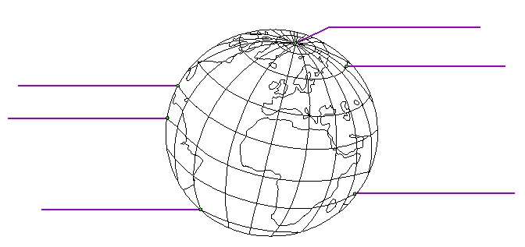
1 y 2.- Observa la siguiente imagen. Escribe el nombre de las líneas imaginarias de la tierra donde corresponde: Polo norte, Círculo polar ártico, Trópico de Cáncer, Ecuador, Trópico de Capricornio, Círculo polar antártico.

3 y 4.- Observa la siguiente imagen. Escribe el nombre de las zonas térmicas de la tierra en el número que le corresponde: Templada del norte, Templada del sur, Cálida, Polar ártica, Polar antártica.
Zonas térmicas de la tierra
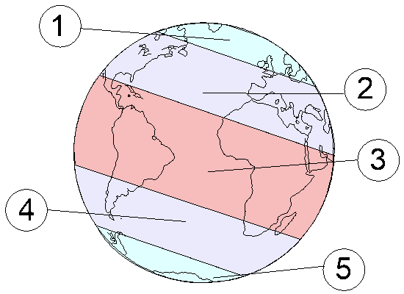
1 – Zona _________________________
2 – Zona _________________________
3 – Zona _________________________
4 – Zona _________________________
5 – Zona _________________________

5.- Movimiento en el que la tierra gira sobre su propio eje, dura 24 horas y origina la sucesión de días y noches. |  | 6.- Movimiento en el que la tierra gira alrededor del sol, tarda 365 días y es el que origina las estaciones del año.
- Movimiento de translación.  - Movimiento de rotación.  - Movimiento de coordinación.  - Movimiento Naranja. |  | - Movimiento de translación.  - Movimiento de rotación.  - Movimiento de coordinación.  - Movimiento Naranja.

Geografía página 2 de 3 Examen Trimestral 5 grado - CicloEscolar.mx ®

Subraya la respuesta correcta.
7.- ¿Cómo se llaman las dos coordenadas geográficas que se utilizan para localizar un lugar en la superficie terrestre?  - Distancia y tiempo.  - Rotación y translación.  - Latitud y longitud.  - Altitud y amplitud.  9.- Es la distancia que hay entre el meridiano de Greenwich y el meridiano que pasa por un punto cualquiera sobre la superficie terrestre. Su ubicación será este u oeste dependiendo de su posición respecto al meridiano 0° (Greenwich).  - Longitud.  - Latitud.  - Hemisferio.  - Altitud. |  | 8.- Es la distancia entre el ecuador y el paralelo que pasa por un punto cualquiera de la tierra y según su posición respecto al ecuador será norte o sur.  - Longitud.  - Latitud.  - Hemisferio.  - Altitud.  10.- Es la distancia vertical medida en metros, de cualquier punto de la superficie terrestre, en relación con el nivel medio del mar.  - Longitud.  - Latitud.  - Hemisferio.  - Altitud.

Observa la siguiente imagen y responde las preguntas 11 y 12.
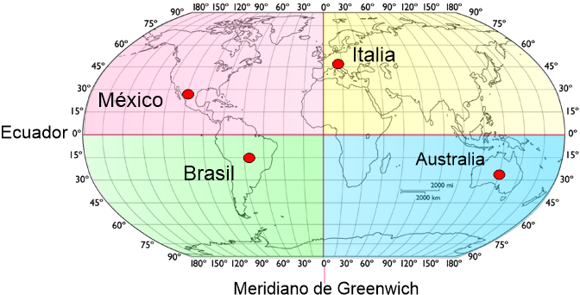

11.- Las coordenadas geográficas de México son:  - 100 grados longitud oeste, 23 grados latitud norte.  - 100 grados latitud oeste, 23 grados longitud norte.  - 100 grados longitud este, 23 grados latitud sur.  - 100 grados latitud este, 23 grados longitud norte. |  | 12.- Australia, por su posición con respecto al ecuador y al meridiano de Greenwich, está ubicado en:  - Latitud Norte longitud Este.  - Longitud Norte Latitud Este.  - Latitud Sur longitud Este.  - Latitud Oeste longitud Norte.

Geografía página 3 de 3 Examen Trimestral 5 grado - CicloEscolar.mx ®
Subraya la respuesta correcta.
13.- ¿Cuáles son los dos tipos de relieve de la superficie terrestre?  - Continental y oceánico.  - Tierra y arena.  - Alto y bajo.  - Artificial y natural. |  | 14.- Las montañas, mesetas, llanuras, valles y depresiones son elementos que conforman el relieve:  - Oceánico.  - Continental.  - Natural.  - Artificial.

15 y 16.- Escribe en los recuadros de la derecha el nombre del tipo de relieve que corresponde a cada número de la imagen. Meseta, montaña, valle, llanura.
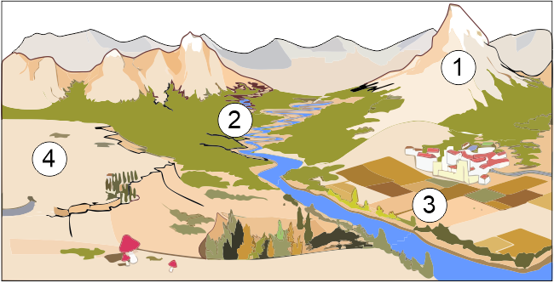

17.- Es la parte solida de la superficie de la tierra, formada por enormes bloques rígidos de la corteza terrestre que flotan sobre el material fundido del manto.  - Placas tectónicas.  - Mesetas.  - Montañas.  - Volcanes. |  | 18.- ¿Qué proceso interno provoca la formación de montañas y volcanes, ocasiona sismos o temblores y modela los diferentes tipos de relieve continental?  - El calentamiento global.  - El movimiento de las placas tectónicas.  - Las lluvias intensas.  - Los desastres naturales.
19 al 21.- Escribe en los recuadros el tipo de movimiento de las placas tectónicas que corresponde con su descripción. De deslizamiento lateral, De separación, De convergencia.

Cuando las placas tectónicas se deslizan de manera lateral en direcciones contrarias, como la falla de San Andrés, localizada entre Estados Unidos y México.

Cuando las placas tectónicas se desplazan y separan provocando la salida de roca fundida (magma) en los fondos oceánicos, renovándolos. También dan origen a cadenas montañosas llamadas dorsales oceánicas.

Cuando las placas tectónicas se presionan unas con otras, se generan zonas volcánicas y cordilleras. Por ejemplo, el Cinturón de Fuego del Pacífico.

Historia página 1 de 3 Examen Trimestral 5 grado - CicloEscolar.mx ®

Subraya la respuesta correcta.
1.- ¿En qué año México proclamó su independencia de España?  - En 1821  - En 1851  - En 1914  - En 1810  3.- ¿Por qué la economía de México estaba muy debilitada tras lograr la independencia?  - Se gastaron todas las riquezas del país en las celebraciones de la independencia.  - Tras lograr la independencia del país, los españoles huyeron con todo el dinero.  - La guerra de independencia había causado enormes pérdidas humanas y económicas y la destrucción de pueblos, haciendas y minas.  - Siempre ha sido un país pobre y sin riquezas.  5.- ¿En qué año México se convirtió en una república federal y promulgó su primera constitución?  - En 1821  - En 1824  - En 1838  - En 1917  7.- ¿Qué país ambicionaba adquirir una porción del territorio nacional y tenía la mirada puesta en la provincia de Texas?  - Estados Unidos.  - Francia.  - Holanda.  - Inglaterra. |  | 2.- Al separarse de España, México se convirtió en un país soberano. ¿Qué significa eso?  - Retiró a todos los españoles de México.  - Ahora es un país libre del dominio extranjero y de elegir sus gobernantes.  - Que rompió relaciones con España.  - Hizo acuerdos comerciales con España.  4.- Escribe en el lugar que corresponde el tipo de república Centralista o Federalista según sus características.
 |  | 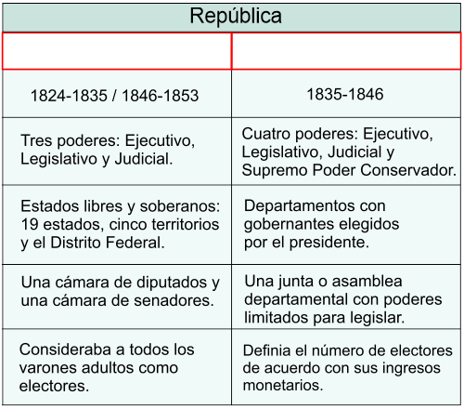
6.- ¿Quién fue el primer presidente electo de la República Mexicana?

- Adolfo Bautista
- Vicente Guerrero
- Benito Juárez
- Guadalupe Victoria

8.- ¿En qué año España reconoció por fin, la independencia de México?

- En 1821
- En 1824
- En 1836
- En 1998

Historia página 2 de 3 Examen Trimestral 5 grado - CicloEscolar.mx ®

Subraya la respuesta correcta.
9.- Son causas que llevaron a la separación de Texas del territorio mexicano, excepto:  - En 1835 el congreso decidió convertir al país en una república centralista, lo que causó el descontento de algunos estados entre ellos Texas.  - Desde 1830 miles de estadounidenses se instalaron de forma ilegal en Texas sin que el gobierno mexicano pudiera impedirlo.  - Estados Unidos había propuesto a México comprar Texas, pero el gobierno rechazó la propuesta por considerarla traición a la patria.  - Texas era un territorio sin recursos que se pudieran aprovechar por lo que el gobierno de México lo regaló a Estados Unidos.  12.- ¿Qué se acordó con la firma del Tratado de Guadalupe-Hidalgo en febrero de 1848?  - Se acordó la rendición del ejército norteamericano y su retirada del territorio nacional.  - La reincorporación de Texas a México.  - México aceptó la pérdida de Nuevo México y California. Estados Unidos se comprometió a pagar una compensación de 15 millones de pesos.  - Estados Unidos aceptó la derrota y se comprometió a pagar 15 millones de pesos de compensación.  14.- ¿Cuál fue el motivo que originó la guerra de los pasteles entre México y Francia?  - Un pastelero francés se peleó con un pastelero mexicano.  - Un pastelero francés vendió un pastel en mal estado a un alto político mexicano.  - Francia quería apoderase de todos los pasteles que se vendían en territorio mexicano.  - Un pastelero francés se quejó con su gobierno de que su negocio sufrió daños por 60 mil pesos por culpa de los enfrentamientos entre grupos políticos. |  | 10.- ¿En qué año los texanos declararon su independencia y formaron una república?  - 1845  - 1824  - 1836  - 1810  11.- ¿En qué año Texas terminó por convertirse en un estado más de Estados Unidos?  - 1810  - 1824  - 1836  - 1845  13.- ¿Cuál fue el motivo de la guerra entre Estados Unidos y México?  - Después de que Texas se incorporó a Estados Unidos, busco extender aún más sus dominios y quiso apoderarse de Nuevo México y California.  - México declaró la guerra a estados unidos para intentar recuperar Texas.  - Porque México no podía pagar su deuda externa.  - Porque Estados Unidos quería apoderarse de las minas abandonadas de México.  15.- ¿En qué fecha se celebró por primera vez el grito de Independencia?  - 16 de septiembre de 1812.  - 20 de febrero de 1912  - 16 de marzo de 1914  - 16 septiembre de 1710

Historia página 3 de 3 Examen Trimestral 5 grado - CicloEscolar.mx ®
17.- A mediados del siglo XIX dos fuerzas políticas querían gobernar México; ambos grupos tenían ideas opuestas. ¿Quiénes eran estos dos grupos?  - Demócratas y republicanos.  - Liberales y conservadores.  - Hacendados y Caciques.  - Militares y civiles.  19.- En 1854 integrantes del grupo liberal, encabezados por Juan Álvarez, Ignacio Comonfort y Florencio Villareal, proclamaron el plan de Ayutla. ¿En qué consistió este Plan?  - Se acordó la unión entre liberales y conservadores a fin de preservar la paz.  - Se llamaba a los demás integrantes del partido liberal a instaurar una monarquía.  - En él se llamaba a desconocer al gobierno de Antonio López de Santa Anna y enfrentarlo por medio de las armas.  - Se convocó a integrantes de ambos grupos a apoyar la presidencia de Antonio López de Santa Anna.  21.- Con los liberales en el gobierno se promulgó la Constitución Federal de 1857, las siguientes fueron algunas de sus disposiciones, excepto:  - Todos los ciudadanos son iguales ante la ley y se prohíbe la esclavitud.  - La enseñanza en México es libre.  - Los castigos corporales se permiten solo para malhechores.  - Ninguna persona puede tener privilegios que afecten al resto de la población.  23.- ¿Cuál fue el principal motivo por el que se originó la Guerra de Reforma en 1858?  - El grupo conservador, la Iglesia y el ejército rechazaron la nueva constitución porque afectaba sus fueros y propiedades.  - El gobierno liberal impuso leyes que crearon descontento en la población.  - Una rebelión interna del partido liberal.  - Por la invasión de los migrantes centroamericanos. |  | 18.- ¿Cuál era el objetivo principal de los liberales?  - Desamortizar los bienes del clero y las tierras comunales; permitir la libertad de culto y establecer la igualdad de la población ante la ley.  - Mantener los privilegios de la Iglesia, el Ejército y los terratenientes.  - Prohibir la existencia de otra religión diferente a la católica.  - Establecer una Monarquía gobernada por un miembro de la realeza europea. O un gobierno centralista.  20.- ¿Cómo se inició el periodo de gobierno liberal?  - En 1855, año siguiente de la proclamación del plan de Ayutla el movimiento armado triunfó y Santa Anna fue obligado a salir del país.  - Los conservadores se rindieron y permitieron voluntariamente que gobernaran los liberales.  - Tras la unión de ambos grupos, se turnaron en el gobierno.  - Al término de la presidencia de Santa Anna se celebraron elecciones y resultó ganador el partido liberal.  22.- ¿En qué consistieron las Leyes de Reforma promulgadas durante la guerra por Don Benito Juárez?  - Eliminaba la participación de la Iglesia Católica en asuntos del gobierno; expropió sus bienes y estableció la libertad de culto.  - Establecía que la religión de los mexicanos debía ser la católica.  - Permitió que la Iglesia solamente administrara el Registro Civil.  - En la suspensión temporal de la deuda externa.

Formación Cívica y Ética página 1 de 3 Examen Trimestral 5 grado - CicloEscolar.mx ®
1.- Haz un dibujo de cómo te ves actualmente y cómo te quieres ver en el futuro.  Cómo me quiero ver  Cómo me veo actualmente | .  Desde tu nacimiento hasta ahora has experimentado muchos cambios.  2.- Escribe un cambio físico.  2.- Escribe un cambio físico.  _________________________________________________________________________________________________________  3.- Escribe un cambio emocional. _________________________________________________________________________________________________________
Subraya la respuesta correcta:
4.- Es un proceso natural en el que el cuerpo experimenta cambios físicos. |  | 5.- Desarrollo que está ligado a las experiencias personales, costumbres y creencias de cada grupo social y te permite saber por qué sientes “mariposas” en el estómago, por qué te atrae algo o por qué lo rechazas, si corres riesgos o no.  - Pubertad.  - Desarrollo emocional.  - Desarrollo cultural.
- Pubertad.
- Desarrollo emocional.
- Desarrollo cultural.

6.- Juan tiene 11 años y una de sus metas para el futuro es ser más fuerte y tener una mejor condición para correr. ¿Qué debería hacer para lograrlo?

- Debería tomar más refresco para no tener sed.
- Comer bien y hacer ejercicio.
- Pasar más tiempo sentado para no cansarse.

7.- En qué tipo de decisiones puedes participar de manera responsable e informada.

- Cuando acudir al médico.
- Cuanto gastar en la comida.
- Cuando faltar a la escuela.

Formación Cívica y Ética página 2 de 3 Examen Trimestral 5 grado - CicloEscolar.mx ®
Cuando llegas a la etapa de la pubertad y la adolescencia, percibes el mundo diferente, pues aumentan tus capacidades y libertades, además de que debes tomar decisiones que son importantes en tu vida cotidiana. Se presentan varios territorios peligrosos que te enfrentan a situaciones de riesgo que debes aprender a evitar y para ello necesitas tomar medidas preventivas y reconocer el camino más seguro.

Subraya la respuesta correcta.
8.- ¿Cuáles son algunos riesgos que enfrentas en la pubertad relacionados con la pertenencia a grupos, la autoestima o la imagen personal?  - El consumo y abuso de sustancias adictivas, la bulimia, anorexia, obesidad.  - El uso excesivo de celulares y tecnología.  - Tener que realizar más tareas en el hogar.  10.- Es una consecuencia del consumo y abuso de drogas:  - Bulimia y anorexia.  - Daños en el funcionamiento del cerebro.  - Diabetes y obesidad.  12.- Consiste en comer mucho y después provocarse el vómito, hacer mucho ejercicio y no volver a comer en varios días.  - Bulimia.  - Anorexia.  - Obesidad. | 9.- Es una medida preventiva que te protege de situaciones de riesgo.  - Probar drogas y bebidas alcohólicas para conocer sus efectos y evitar la curiosidad.  - Usar el tiempo libre en actividades deportivas, culturales y sociales que te hagan sentir bien.  - Pedir consejo a algún adulto desconocido sobre el uso de drogas, para evitar que los familiares se enojen.  2.- Escribe un cambio físico.  11.- Es la acumulación excesiva de grasa que puede ser perjudicial para la salud y se manifiesta por un exceso de peso y volumen corporal:  - Bulimia.  - Anorexia.  - Obesidad.  13.- Es un trastorno en el que la persona no se alimenta debido a un miedo intenso a engordar.  - Bulimia.  - Anorexia.  - Obesidad.
Todas las personas tienen los mismos derechos y son igual de valiosas, por eso se debe eliminar la burla, la discriminación y la exclusión. Así lo establece la Constitución Política de nuestro país.

14.- ¿Qué es la discriminación?  - Menospreciar, negar derechos, violentar, quitar oportunidades o humillar a las personas por sus características y capacidades.  - Tratar a todos con respeto y buen trato.  - Reconocer que todas las personas somos iguales en dignidad y derechos. | 15.- Son características que una sociedad atribuye a cierto grupo de personas que dan lugar a prejuicios o ideas falsas sobre sus capacidades valores y actitudes.  - Discriminación  - Exclusión  - Estereotipo
Formación Cívica y Ética página 3 de 3 Examen Trimestral 5 grado - CicloEscolar.mx ® 2020

16.- ¿Qué es la asertividad?  - Es la habilidad para expresar tus sentimientos, necesidades y opiniones, así como para defender tus derechos sin abusar, sin permitir abusos, sin usar violencia y sin negar derechos propios y ajenos.  - Es la capacidad de acertar en todas las respuestas de un examen sin estudiar.  - Es la habilidad de insertar todas las pelotas que tiro jugando basquetbol.  18.- ¿Qué es la autorregulación?  - Cuando aprendemos a vestirnos, bañarnos y cocinarnos nosotros mismos.  - Entender lo que sientes, conocer la forma en que reaccionas ante el miedo, la tristeza, la alegría o el enojo, así como moderar y controlar tus impulsos.  - Esconder lo que sientes, tratar que desaparezcan tus sentimientos y emociones.  20.- ¿Qué significa tomar decisiones de manera “responsable y libre”?  - Que yo seré responsable de mis actos y tengo la libertad de hacer cualquier cosa que me plazca sin importar si son buenas para los demás.  - Significa que debemos analizar y valorar las opciones, identificar las prioridades y reconocer los recursos con los que contamos.  - Que todos tenemos el derecho de hacer lo que queramos sin importar las consecuencias.  22.- Es un ejemplo de tomar una decisión de manera responsable.  - Cuando tengo dinero ahorro para cuando se necesite.  - Compro lo que siempre he deseado.  - Lo regalo a alguien necesitado. | 17.- Completa la oración que ejemplifica una forma de comunicarse de manera asertiva:  A María le molesta y la pone triste que su amigo José le grite y que a veces le hable con groserías, así que ella decide:  - Decirle a su amigo José: “No me gusta que me hables así, me molesta y me pone triste”  - Quedarse callada para no hacer molestar a José.  - Buscarse otro amigo.  19.- Completa la oración que ejemplifica una forma de autorregulación:  A Miguel no le gusta que lo llamen “chaparrito”, y aunque ya les dijo a sus compañeros que no lo llamen así, José, lo siguió haciendo. Entonces Miguel se enojó mucho y decidió:  - Golpear a José para que aprenda a respetar.  - Vengarse Inventando un apodo para José.  - Controlar su coraje y volver a hablar con José para evitar problemas.  21.- ¿A qué nos referimos cuando decimos que: “Identificamos nuestras prioridades”?  - Que conforme aumentan nuestras capacidades y libertades también lo hacen nuestras responsabilidades y podemos reconocer lo que más importa antes de tomar una decisión.  - Que hagamos cualquier cosa que queramos, aunque nos impida cumplir con nuestras responsabilidades.  - Que debó hacer las cosas que más me importen a mí, aunque no favorezcan a los demás.
Vida Saludable página 1 de 1 Examen Trimestral 5 grado - CicloEscolar.mx ® 2020

Subraya la respuesta correcta.
1.- ¿Qué enfermedad respiratoria es causada por el nuevo coronavirus SARS-CoV-2? |  | 2.- Son acciones útiles para prevenir la enfermedad de Covid-19, excepto:
- Influenza.  - Covid-19.  - Hepatitis.  - Tuberculosis. |  | - Lavarse las manos varias veces al día.  - Desinfectar superficies.  - Asistir a lugares concurridos.  - Uso correcto del cubre bocas.
3.- ¿Qué estrategias hemos implementado como sociedad, para combatir el Covid-19? |  | 4.- Son síntomas que puede provocar la enfermedad de Covid-19, excepto:
- Sana Distancia y Quédate en casa  - Aprende a Bailar y Planta un árbol  - Vive sin drogas y Cuidemos el agua.  - Hoy no circula y Reduce, reúsa y recicla. |  | - Tos seca.  - Fiebre.  - Cansancio.  - Obesidad.
5.- ¿Qué tipo de alimentos nos ayudan a mantener fuerte nuestro sistema inmunológico? |  | 6.- ¿Cuál es la principal vía de transmisión del nuevo coronavirus SARS-CoV-2?
- Frutas y verduras.  - Pizzas y hamburguesas.  - Leche y quesos.  - Jugos y refrescos embotellados. |  | - Mediante pequeñas gotas que emiten al hablar, estornudar, toser o respirar las personas portadoras.  - Al alimentarse de aves asiáticas.  - Por la mordedura de perros contagiados.  - Mediante la picadura de insectos portadores de la enfermedad  .
7.- Es otra forma de contagiarse de la enfermedad de Covid-19. |  | 8.- Al no existir aún ninguna vacuna o tratamiento contra la enfermedad de Covid-19 ¿qué deberíamos hacer todos nosotros?  .
- Comer alimentos chatarras.  - No hacer ejercicio.  - Tocar superficies contaminadas y luego tocarse ojos, nariz o boca.  - Exponerse por periodos prolongados a los rayos del sol. |  | - Contagiarnos masivamente para conseguir inmunidad.  - Quedarnos en casa y aplicar medidas de sana distancia.  - Tomar muchas medicinas para ver cuál funciona contra la enfermedad.  - No hacer nada y esperar.

CicloEscolar.mx ® 2020-2021
Este examen fue elaborado exclusivamente para www.cicloescolar.mx.
Examen Trimestral Quinto grado Ciclo escolar 2019-2020
Elaborado por https:/www.cicloescolar.mx
Se distribuye bajo una Licencia Creative Commons Atribución-NoComercial-SinDerivadas 4.0 Internacional.

Visita: https://www.cicloescolar.mx

Este examen fue elaborado exclusivamente para www.cicloescolar.mx.
Si utilizas estos materiales en tu página web deberás atribuir autoría a cicloescolar.mx
E incluir un código en el post o entrada donde compartes los materiales de cicloescolar.mx
<a href=" https://www.cicloescolar.mx/2020/08/examenes-de-primaria-2020-2021.html" >Exámenes de Primaria 2020-2021 por CicloEscolar.mx</a>

